关于技能人员职业资格证书与
职业技能等级证书的解释说明

为帮助企业充分理解认识技能人员职业资格证书与职业技能等级证书，解释说明如下：
一、两证之间的关系
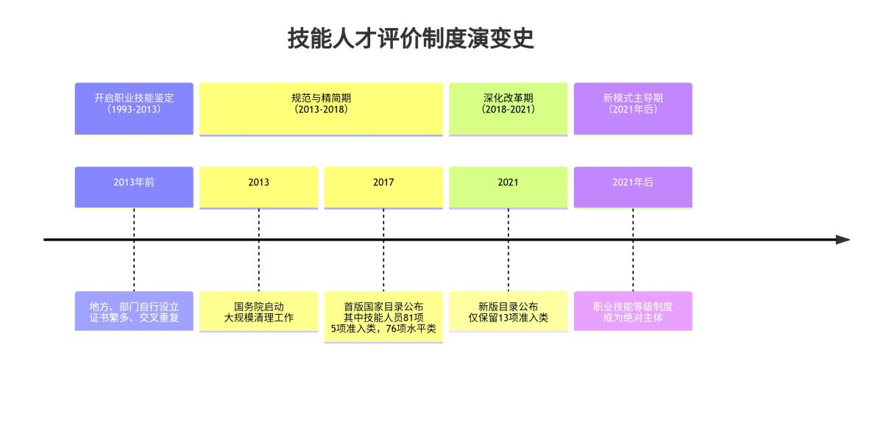
上图显示，技能人才评价工作在2021年前以技能人员职业资格证书为主，2021年后以职业技能等级证书为主。企业引进高技能人才补贴对企业引进的两类证书的人才都予以认可。
二、技能人员职业资格证书
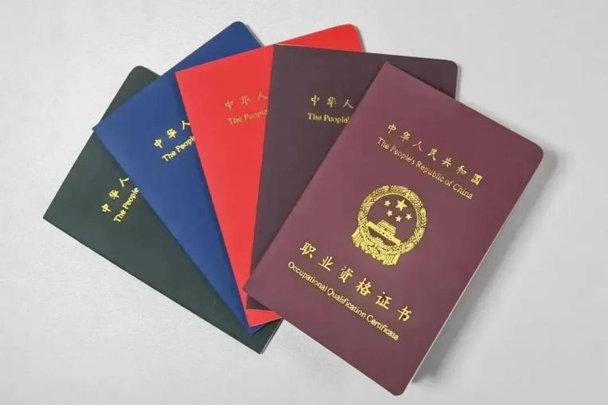
技能人员职业资格证书由政府或其授权的单位组织考核发证，如上图所示，技能人员职业资格证书封面参考样式，从左到右依次为五级/初级工职业资格证书、四级/中级工职业资格证书、三级/高级工职业资格证书、二级/技师职业资格证书和一级/高级技师职业资格证书，封面颜色不同。
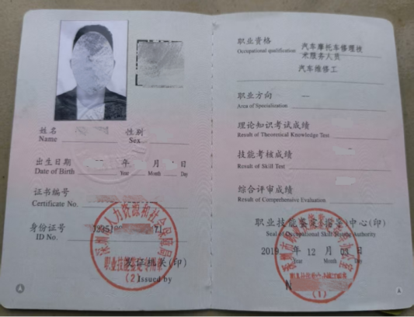
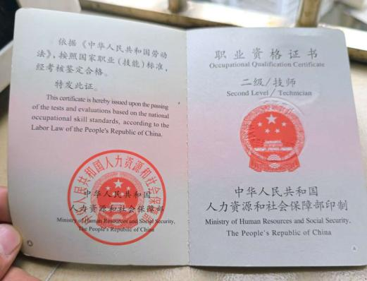
上图为内页参考样式。
三、职业技能等级证书
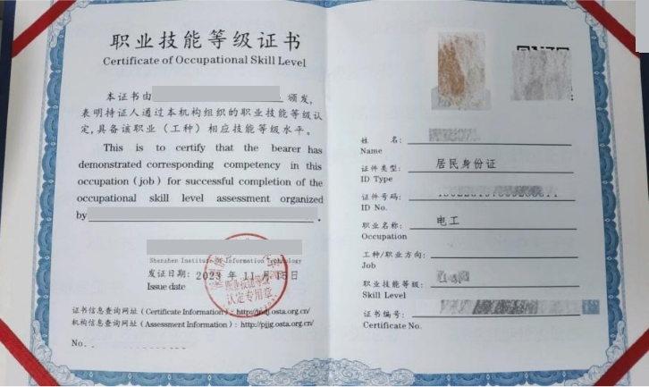
职业技能等级证书是由经人社部备案的用人单位、社会培训评价组织、技工院校按照国家职业技能标准，对劳动者进行技能水平认定并颁发的证书，证书式样如上图。企业可通过“技能人才评价工作网”（www.osta.org.cn）查询评价机构和证书信息。

